新型流感認識與預防措施

一、新型流感（含H₁N₁流感）之症狀：
發燒、咳嗽、喉嚨痛、全身酸痛、頭痛、寒顫與疲勞，偶有腹瀉、嘔吐症狀。
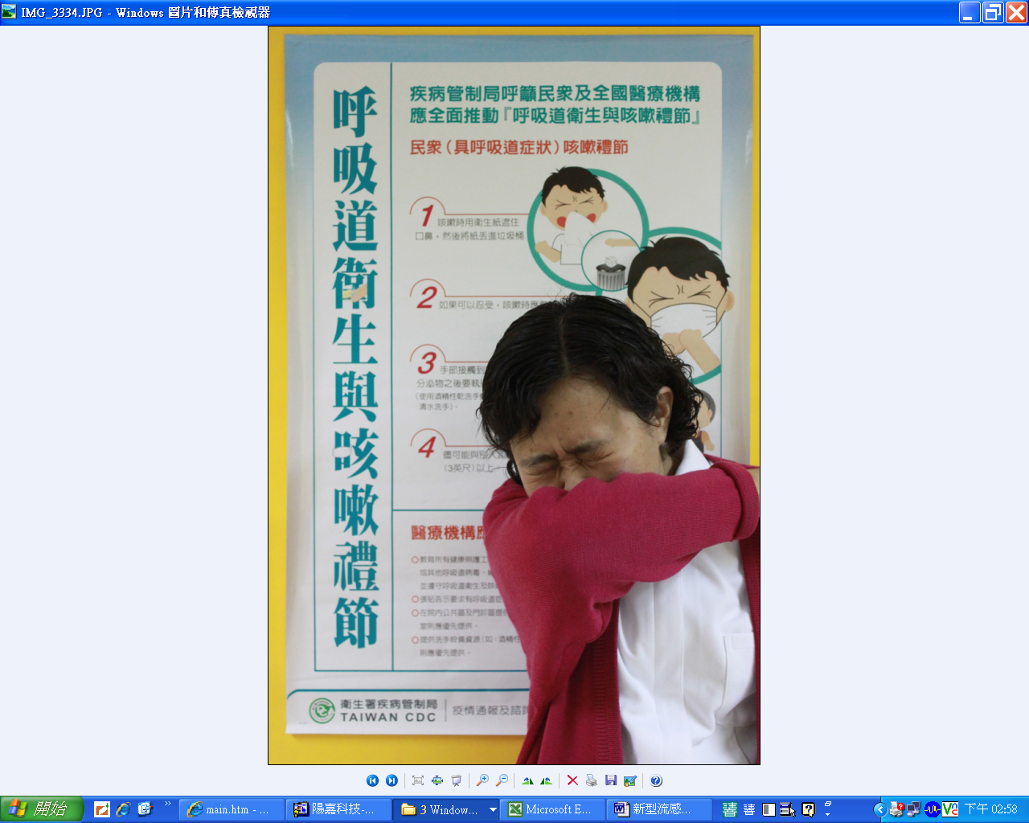
二、如何傳染？
飛沫傳染，例如：咳嗽、打噴嚏，或接觸傳染。

三、預防方法：
1.有發燒、咳嗽等類似流感症狀，應戴口罩
（外科口罩較佳）並儘快就醫。
2.注意呼吸道衛生及咳嗽禮節：
- 有咳嗽等呼吸道症狀時應戴口罩。
- 打噴嚏時，應用面紙或手帕遮住口鼻，若無面紙或手帕時，可用衣袖代替或彎曲手臂以肘窩遮住口鼻。
- 如有呼吸道症狀，與他人交談時，儘可能保持2公尺以上距離。
- 手部接觸到呼吸道分泌物時，要立即澈底清潔雙手。
- 生病時應在家休息，除就醫外，儘量避免外出。
3.減少近出醫院探訪病人，有感冒症狀時務必戴上口罩（外科口罩較佳），進出醫院須洗手保護自己及病人。
4.遠離感染來源：避免前往人潮聚集處。
5.注意個人衛生：養成勤用肥皂洗手的習慣。若無法濕洗手時，可以使用含酒精（60﹪以上）的乾洗手液。
6.保持室內空氣流通，均衡飲食、規律運動。
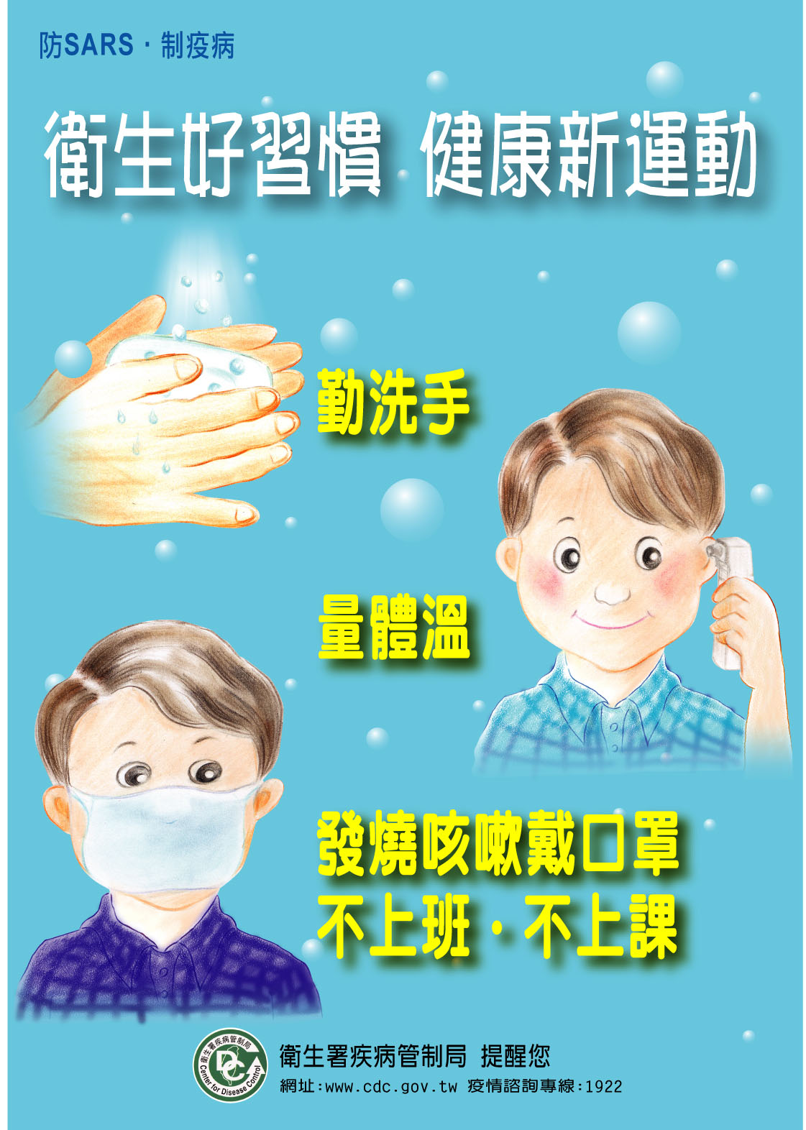
7.發燒時須遵守不上班不上課，有咳嗽等疑似流感症狀，請務必戴上口罩，並充份休息。

四、認識流行性感冒快速篩檢：
流感快速篩檢是對流感病毒A型或B型進行篩檢，敏感度約為60﹪。所以檢驗結果為陰性時並無法排除『非』流感病毒感染，因此若臨床症狀未改善，請迅速返院就診。

五、何時須立即就醫，出現流感重症徵兆：
成人流感重症：呼吸急促、呼吸困難、嘴唇發紫或變藍、血痰、胸痛、意識不清、高燒3天、低血壓等。
兒童危險徵兆：呼吸急促或困難、嗜睡、精神不濟及玩耍意願降低等。
勤洗手 戴口罩 保健康
98.08.28修訂
參考資料:行政院疾病管制局

